ХАЛЬМГ ТАҢҺЧИН  БАҺ-ДӨРВДӘ РАЙОНА  МУНИЦИПАЛЬН БҮРДӘЦИН  АДМИНИСТРАЦИН ТОГТАВР |  | 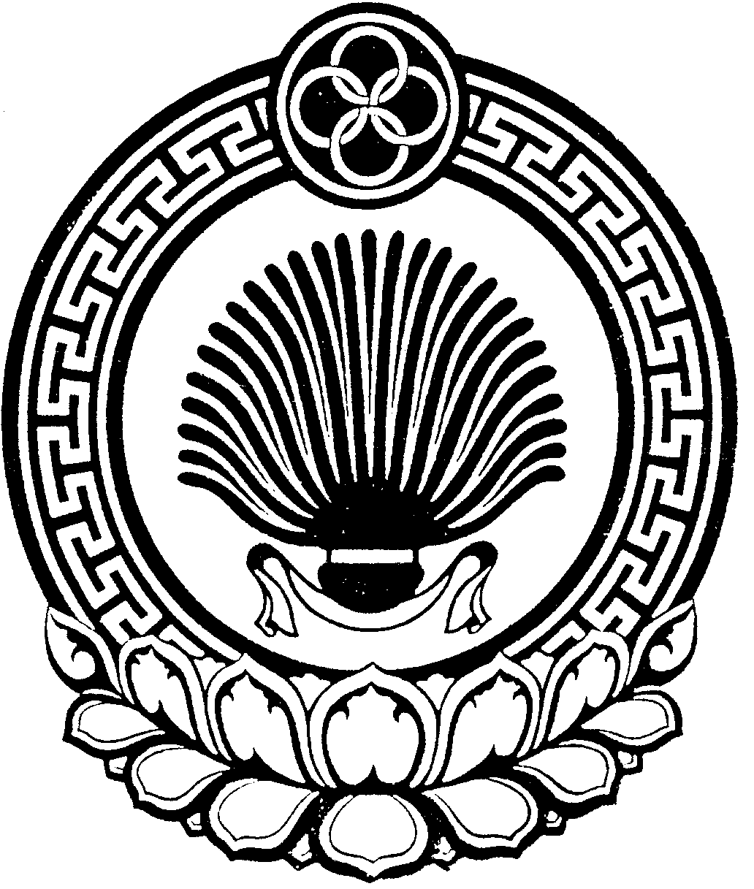 | ПОСТАНОВЛЕНИЕ АДМИНИСТРАЦИИ МАЛОДЕРБЕТОВСКОГО РАЙОННОГО МУНИЦИПАЛЬНОГО ОБРАЗОВАНИЯ  РЕСПУБЛИКИ КАЛМЫКИЯ
с. Малые Дербеты |  | № 61 | от 21.05.2018 г.
 | Об исключении объектов муниципального имущества из Перечня муниципального имущества Малодербетовского районного муниципального образования Республики Калмыкия, свободного от прав третьих лиц (за исключением имущественных прав субъектов малого и среднего предпринимательства), предназначенного для предоставления во владение и (или) в пользование на долгосрочной основе субъектам малого и среднего предпринимательства и организациям, образующим инфраструктуру поддержки субъектов малого и среднего предпринимательства

В соответствии со статьей 18 Федерального закона от 24 июля 2007 г. № 209-ФЗ «О развитии малого и среднего предпринимательства в Российской Федерации», с п. 6, пп. 4 абзаца 3 п. 7 Порядка формирования, ведения, обязательного опубликования перечня муниципального имущества Малодербетовского районного муниципального образования Республики Калмыкия, свободного от прав третьих лиц (за исключением имущественных прав субъектов малого и среднего предпринимательства), предназначенного для предоставления во владение и (или) в пользование на долгосрочной основе субъектам малого и среднего предпринимательства и организациям, образующим инфраструктуру поддержки субъектов малого и среднего предпринимательства, а также порядок и условия предоставления в аренду включенного в него муниципального имущества Малодербетовского районного муниципального образования Республики Калмыки, утвержденного постановлением Администрации Малодербетовского РМО РК № 51 от 08.05.2018 г., и на основании заявления начальника МКУ Управление образования, культуры, спорта и молодежной политики администрации Малодербетовского РМО РК О.А. Убушиевой от 14.05.2018 г. исх. № 195:

1. Исключить из Перечня муниципального имущества, находящегося в собственности Малодербетовского районного муниципального образования Республики Калмыкия и свободного от прав третьих лиц (за исключением имущественных прав субъектов малого и среднего предпринимательства), предназначенного для предоставления во владение и (или) в пользование на долгосрочной основе субъектам малого и среднего предпринимательства и организациям, образующим инфраструктуру поддержки субъектов малого и среднего предпринимательства следующие объекты муниципального имущества:

N п/п | Наименование объекта | Местонахождение (адрес) объекта | Идентификационные характеристики объекта (кадастровый номер, идентификационный номер и др.) | Технические характеристики объекта, год постройки (выпуска) и т.д.
1 | Нежилое помещение | Республика Калмыкия, Малодербетовский район, с. Малые Дербеты, ул. Советская, д. 1/1 | 08:05:010124:323 | 241,8 кв.м.
2 | Нежилое помещение | Республика Калмыкия, Малодербетовский район, с. Малые Дербеты, ул. Советская, д. 1/3 | 08:05:010124:347 | 289,2 кв.м.
3 | Нежилое помещение | Республика Калмыкия, Малодербетовский район, с. Малые Дербеты, ул. Советская, д. 1/4 | 08:05:010124:322 | 221,5 кв.м.

2. Опубликовать настоящее распоряжение в периодическом печатном издании Малодербетовского района «Степная Новь» и на официальном сайте Администрации Малодербетовского районного муниципального образования Республики Калмыкия.

Врио Главы Малодербетовского
районного муниципального образования
Республики Калмыкия,
Главы администрации С. Лиджиев

Исп.: В.А. Сангаджиева
Копия верна. Гл. специалист Караваева О.В.

